**Динамические модели**

***Лабораторная работа 2. Модель народонаселения***

***Теоретическая часть***

Обозначим через *хп* количество населения к концу *n*-го года. Их численность через год, т. е. к концу *(п* + 1)-го года, естественно обо­значить через *хп+1*  Тогда изменение численности за этот год можно описать разностью

**Оно происходит по двум естественным причинам — люди рождают­ся и умирают.** Определить число родившихся и число умерших за год особого труда не соста­вляет. Подсчитывая число родившихся и умерших в разные годы, можно сопоставить полученные числа 

с общим числом населения за эти годы *x1, . . . , xk*

эти отношения



год от года различаются весьма мало.

Для простоты расчетов будем считать эти отношения постоянны­ми и обозначим их через *α* и *β* соответственно.

Тем самым число родившихся в n-м году оказывается равным *α xn*

число умерших *β xn*

а изменение численности по естественным причинам составляет

*αxn* - *β xn*

В результате мы приходим к соотношению

Δ *xn* = *αxn* - *β xn*

или подробнее:

*xn+1*= *хп* + *αxn* - *β xn*

Положим

γ=1+ *α* - *β*

Тогда интересующая нас формула примет вид

*xn+1*= γ *хп* **(1)**

Модель построена.

Попробуем теперь разобраться с тем, что же получилось, т. е. про­анализировать построенную модель. Возможны три случая:

1) γ > 1 (*α* - *β* > 0)— рождается больше, чем умирает и численность населения растет год от года по экспоненте;

2) γ = 1 (*α* - *β* = 0)— умирает столько же, сколько рождается и численность населения год от года остается неизменной,

3) γ < 1 (*α* - *β* < 0)— умирает больше, чем рождается и численность населения неуклонно снижается.

*Замечание 1.* Очень часто, описывая эту модель народонаселения, привлекают ее дифференциальный вариант:



(здесь *х = x(t) —* зависящая от времени численность популяции, *δ* — постоянная величина).

*Замечание 2.* При больших значениях *х* конкурентная борьба за средства существования приводит к уменьшению *δ,* и эта жесткая модель должна быть заменена более мягкой моделью:

*х' = δ (х)х,*

в которой коэффициент *δ* зависит от численности населения. В про­стейшем случае эта зависимость описывается так:

*,*

где *а* и *b —* постоянные числа, а соответствующее уравнение принимает вид



И мы приходим к более сложной, так называемой *логистической* модели, которая описывает динамику популяции уже достаточно хо­рошо.



*х* -* предельный уровень популяции, которую может прокормить окружающая среда. Переходя к дискретному аналогу уравнения получим

*xn+1*= *хп* + γ(1- *хп / х* ) хп* **(2)**

Логистическая модель хорошо описывает и другие процессы, на­пример эффективность рекламы.

В основе логистической модели лежит очень простое предположение, а именно линейное снижение скорости удельного роста *r = dN/Ndt* по мере возрастания численности *N,* причем скорость эта становится равной нулю при достижении некоторой предельной для данной среды численности *К.*

**Практическое задание.**

1. Постройте модель народонаселения (формула (1)) на 50 периодов

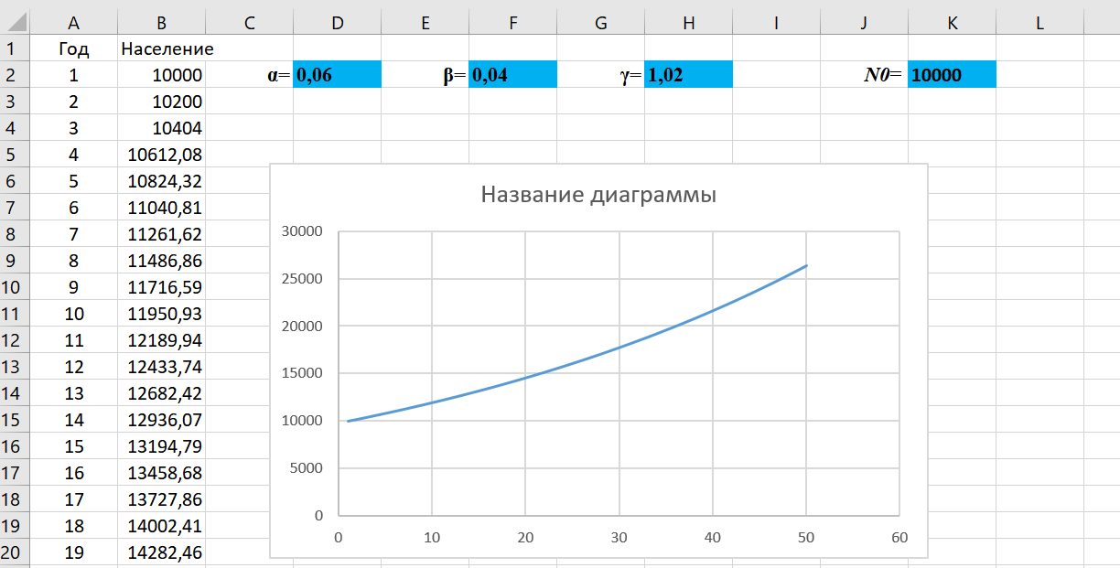

Ответить на вопросы:

А) Через какой период времени численность населения удваивается, и одинаков ли этот период

В) Если на 10 - ый год численность населения упадет на 20%, через какое время она восстановиться

С) Самостоятельно построить логистическую модель (формула (2))